XU1797 scheda creata il 19 maggio 2026
Descrizione storico-bibliografica
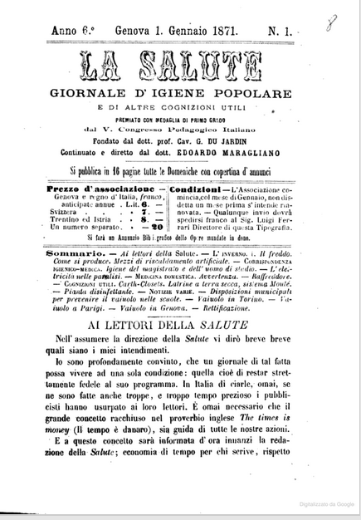
La *salute : giornale d'igiene per il popolo e di altre cognizioni utili. - Genova : Tipografia del R. I. de' Sordo-Muti, 1865-1879. – 14 volumi ; 24 cm. ((Settimanale. - Diretto e redatto da: Giovanni Du Jardin; poi: Edoardo Maragliano. - Descrizione basata su: anno 6, n. 1 (1 gennaio 1871). - TO00194701
Copia digitale: 1871

La *salute : giornale di scienze mediche con speciali riviste di medicina, chirurgia e terapeutica / diretto da E. De Renzi e redatto da E. Maragliano. - Anno 1, n. 1 (3 gennaio 1875)-anno 5, n. 22 (30 novembre 1879). - Genova : Sordo-Muti, 1875-1879. – 5 volumi. ((Settimanale. – Poi: La salute, Italia medica. – LIG0010728

La *salute, Italia medica. - 2. serie, anno 14 (22 aprile 1880)-anno 18, n. 50 (18 dicembre 1884). - Genova : Sordo-Muti, 1880-1884. – 5 volumi. ((Settimanale. – Continuazione di: La salute : giornale di scienze mediche. - Poi: La *salute : rivista di medicina. - LIG0010729

*Italia medica. - Serie 2, anno 14, n. 1 (15 settembre 1880). - Genova : Tip. del Reale istituto dei sordo-muti, 1880. – 1 volume ; 32 cm. - LO10724286

La *salute : rivista di medicina / redatta da Roberto Campana, Antonio Ceci, Giulio Fano, Gaetano Salvioli. - 3. serie, anno 19, n. 1-12 (gen.-dic. 1885). - Genova : Sordo-Muti, 1885. – 1 volume. ((Mensile. - Continuazione di: La salute, Italia medica. - LIG0010730
Redattori: Du_Jardin, Giovanni <sec. 19.> ; Maragliano, Edoardo <1849-1940; De Renzi, Errico ; Ceci, Antonio ; Fano, Giulio ; Salvioli, Gaetano <1852-1888> ; Campana, Roberto

Soggetto: Igiene – Periodici; Medicina - Periodici

